附件1

农技“轻骑兵”人才入库指引

一、科研院校

由所在单位按照入库条件审查推荐。科研院校单位管理员登录广东农技推广管理平台（www.gdnjtg.cn)，在人员管理板块填报“轻骑兵”入库信息。



**扫码查看科研院校操作指引**

1. 基层农技推广机构

市、县、镇农技推广主管部门组织本辖区内种植、畜牧、渔业、农机等推广机构开展“轻骑兵”专家入库工作，按照入库条件审查推荐。各基层农技推广机构管理员根据农技员岗位情况对在库“轻骑兵”专家动态调整，登录广东农技推广管理平台（www.gdnjtg.cn)，在人员管理板块填报“轻骑兵”入库信息。

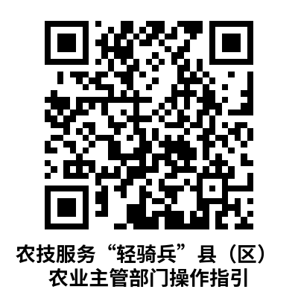

**扫码查看基层农技推广机构操作指引**

1. 社会化农技服务机构

各类经营主体注册广东农技推广管理平台（www.gdnjtg.cn），已注册的经营主体可直接登录。在人员管理板块新增农技服务专家并点击“轻骑兵推荐”完成申请。经营主体所在县区农业技术推广部门（东莞、中山为市级农业技术推广部门）按照入库条件进行审查，登录广东农技推广管理平台确认入库。



**扫码查看社会化农技服务机构操作指引**

附件2

农技“轻骑兵”管理联络人信息表（科研院校）

|  |  |  |
| --- | --- | --- |
| 单位名称 | 联络人 | 手机号码 |
|  |  |  |

具有统一社会信用代码的科研单位于4月19日前发送名单至邮箱

3504993635@qq.com

农技“轻骑兵”管理联络人信息表（地级市）

### 填报单位：

### 联系人： 手机号码：

|  |  |  |  |
| --- | --- | --- | --- |
| 市级 | “轻骑兵”管理单位 | 联络人 | 手机号码 |
|  |  |  |  |
| 县（市、区） | “轻骑兵”管理单位 | 联络人 | 手机号码 |
|  |  |  |  |
|  |  |  |  |
|  |  |  |  |
|  |  |  |  |

各地市农业农村局确定1个市级农业技术推广机构、1名联系人，并统筹辖区内县（市、区）各确定1个农业技术推广机构、1名联系人作为“轻骑兵”管理机构和联络人，于4月19日前发送名单至邮箱3504993635@qq.com.

附件3

需求对接服务流程指引

一、填报农技服务需求

生产者登录微信小程序“粤农技”，点击我要何种农业技术服务，填报需求，需求平台会根据问题所在定位，自动对接至该县区相应产业的“轻骑兵”专家。

二、需求对接服务

收到农技需求信息的“轻骑兵”专家，查看需求信息后可进行接单，对接生产者并提供技术服务，服务现场在平台填报服务成效，重点突出技术解决方案。

三、需求对接流程

各市、县农技推广部门要高度重视辖区内的农技需求，保障各项需求有响应并及时解决。县级农技部门对48小时无人接单的需求，积极协调指派给相关“轻骑兵”专家，如辖区内专家不能提供服务，可提报订单给市级农技推广部门；市级部门收到指派请求后，协调并指派市级相关“轻骑兵”专家提供服务，如未有专家提供服务，可提报订单给省农技推广中心；省农技推广中心根据需求情况协调、指派科研院校“轻骑兵”专家对接服务。

四、宣传推广服务案例

省、市、县各级农技推广部门每月汇总“轻骑兵”服务内容，总结热点需求和解决对策，重点宣传3-5个优秀“轻骑兵”服务机构和专家。省农技推广中心将对专家和服务机构形成农技服务目录展示，定期发布活动专题，建立“轻骑兵”排行榜进行宣传等。

附件4

需求对接服务宣传页

